

Faculdade de Tecnologia de Sorocaba

Tecnologia em Análise e Desenvolvimento de Sistemas

**Arquitetura Tradicional e Moderna (SOFEA)**

ATIVIDADE 2

Professora Denilce Veloso

Disciplina: Programação para WEB

LUCAS ALMADA DE ANDRADE - 0030482011019

Sorocaba

Agosto/2021

**Introdução**

SOFEA é uma abreviatura de Service Oriented Front End Applications / Architecture, que se refere a uma arquitetura de aplicativo da web em que todas as funcionalidades da IU são fornecidas por Javascript ou lógica baseada em flash. Ele não interage com o servidor da web para fornecer acesso aos dados em nível de aplicativo, mas interage com os serviços da web por meio do AJAX. Essencialmente, você fornece toda a lógica da IU em uma única (ou poucas) páginas da web. Essas páginas funcionam com serviços da web para acessar e atualizar dados.

1. **Ideia básica da SOFEA**

A ideia básica do SOFEA é que devemos parar o download do lado do servidor e enviar essa responsabilidade para o lado do cliente. Propondo remover toda a apresentação lógica do lado do serviço e movê-los para o JavaScript e para o lado do cliente.

SOFEA concentra-se em mover a parte MVC para o lado do cliente e usar o lado do servidor apenas para processamento de backend. Nesta arquitetura, a parte MVC pode ser desenvolvida usando HTML, CSS, JQuery (ou javacript) e AJAX. Mesmo há muitos frameworks, como Backbone.js, disponíveis para dar suporte a essa arquitetura. A vantagem dessa abordagem é que a camada de IU pode existir independentemente do lado do servidor (ou camada de serviço). O lado do servidor é usado principalmente para processar a lógica de negócios e permanece como uma camada de dados. REST (Representational State Transfer) pode ser usado para comunicação entre a camada de IU e o back-end.

1.1 **Por quê?**

Pois com a maturidade da SOA (Arquitetura Orientada a Serviços) e evolução do navegador, podemos mudar algumas formas de trabalharmos no front-end e utilizar melhor a máquina cliente. Este estilo de arquitetura é precisamente para aplicativos da web em ambientes SOA e Cloud. O objetivo é trazer uma revolução que foi trazida do SOA do back-end para o front-end.

1.2 **Como?**

Tratamos todo servidor de comunicação com serviço web por meio de REST ou SOAP. Por exemplo, é possível que o lado do servidor se concentre apenas nos negócios e seja exposto em um formato de serviço. SOFEA pode ser considerada sinônimo de Aplicação de Página Única e não deve ser confundida com Framework ou implementação, é arquitetura de estilo.

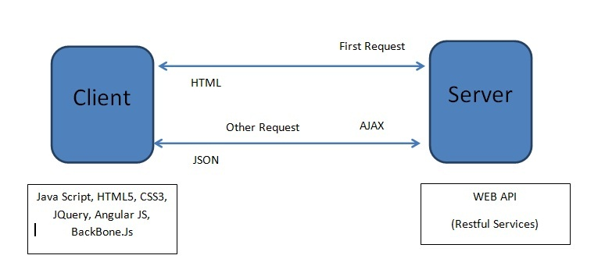

Figura 1 - Funcionamento do SOFEA

1.3 **Frameworks populares para arquitetura SOFEA**

* Angular JS
* Knockout.JS
* Bakcbone.Js

**2. Benefícios da SOFEA**

Aqui estão alguns dos benefícios do SOFEA:

**2.1 Escalabilidade**: O serviço tem menos trabalho e simplesmente processa a lógica de negócios.

**2.2 Melhor resposta do usuário e baixa latência:** Depois que o aplicativo é baixado, apenas os dados trafegam.

**2.3 Modelo de programação organizado:** É possível ter uma equipe apenas para o lado do cliente e outra para o lado do servidor.

**2.4 Interoperabilidade**: Integração fácil com várias plataformas. Os clientes não importam para o idioma do serviço.

**2.5 É possível um ROI mais alto**: Você pode reutilizar mais serviços.

2.6 **Aplicativos off-line:** quando a rede falha, o cliente desacoplado pode alternar dinamicamente seus objetos de modelo.

2.7 **A camada de apresentação é desacoplada da camada de negócios**, o que ajuda o aplicativo a obter uma resposta mais rápida.

2.8 **Executa em uma variedade de dispositivos.**

2.9 **Muito bem suportado em ambiente de nuvem.**

**Conclusão**

Este estilo de arquitetura impulsiona a Web 2.0. Essa é uma das muitas técnicas, movimentos e culturas que oferecem uma nova perspectiva para o lado do cliente, por isso é importante conhecê-los ao invés de apenas usar e escolher os mesmos frameworks de sempre.

**Referências**

All About SOFEA: Service-Oriented Front-End Architecture. In DZONE, Integration Zone. Disponível em: <https://dzone.com/articles/service-oriented-front-end-architecture-sofea> . Acesso em: 09 ago. 2021.

SOFEA - SERVICE ORIENTED FRONT END ARCHITECTURE. In TechDive.in. Disponível em: <http://techdive.in/java/sofea-service-oriented-front-end-architecture>. Acesso em: 09 ago. 2021.

What is SOFEA? In Techie Thoughts. Disponível em: <https://techiethoughtss.wordpress.com/2016/10/25/what-is-sofea/>. Acesso em: 09 ago. 2021.